CLUB MED – MALDIVAS KANI
08 días / 07 noches
DESDE US$ 2,349.00

INCLUYE:
- Traslado aeropuerto de Malé - Hotel - aeropuerto de Malé.
- 07 noches de alojamiento en habitación superior, desayunos, almuerzos, cenas con bebidas, bar & snacking.
- Actividades en el hotel:
  - Práctica de deportes náuticos y terrestres.
  - Shows nocturnos.
- Inscripción a Club Med
- Tarjeta de Asistencia AC-35 con ASSIST CARD 08 días.

PRECIOS POR PERSONA:
HOTEL | FECHA |  | TARIFAS
HOTEL | IN | OUT | SIMPLE | N.A | DOBLE | N.A | TRIPLE | N.A
CLUB MED MALDIVAS KANI | 29-08-2026 | 28-05-2027 | 2349 | 299 | 2349 | 299 | 2349 | 299

NOTAS: N.A.= Noche Adicional.

PROGRAMA:
- Aeropuerto que deben llegar los pasajeros es el Aeropuerto de Malé. La transferencia durará 25min y se hará por Barco.
- (*) ASSIST CARD 35: Valido para menores de 70 años. Cobertura hasta $35,000 en Asistencia Médica por Enfermedad o por Accidente. Consultar por tarifa de días adicionales.

HOTEL: Resort exclusivo en el paraíso
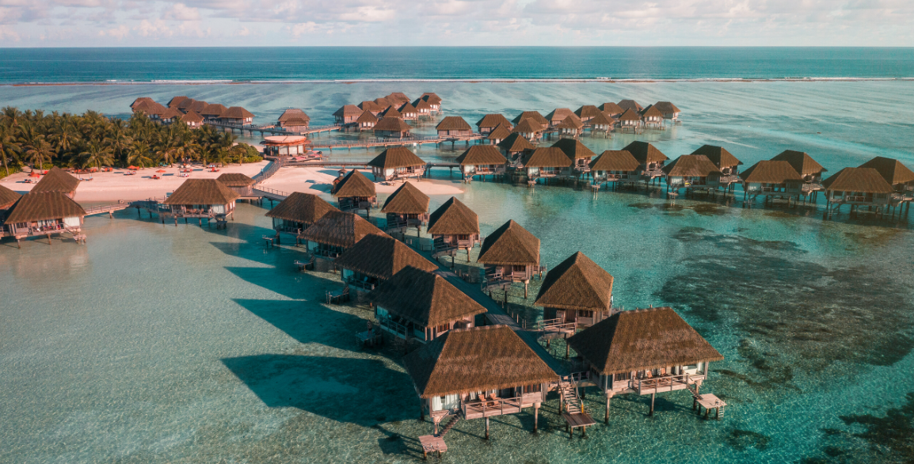

CLUB MED KANI ofrece a su cliente un resort todo incluido con opciones de juego y relajación en un entorno exclusivo. Su cliente puede disfrutar de 2 kilómetros de playas privadas, ideales para actividades recreativas y descanso. El resort proporciona encuentros con la vida marina, permitiendo experiencias memorables para familias que buscan conexión con la naturaleza. Las familias de su cliente pueden acceder a emocionantes deportes acuáticos, ampliando las alternativas de entretenimiento y aventura. El destino brinda a su cliente infinitas posibilidades para satisfacer diversas pasiones y necesidades vacacionales.

DATOS BÁSICOS:
- Superficie: 228 km²
- Capital: Malé
- Idioma oficial: Divehi
- Moneda: Rufiyaa
- El consumo de alcohol está regulado conforme a la legislación local; en Club Med solo se permite servir bebidas alcohólicas a extranjeros.

HABITACIÓN SUPERIOR, BENEFICIOS:
- Área: 29-42 m²
- Ocupación máxima 4 personas
- Balcón amueblado

DESCRIPCIÓN: Bungalows compuestos de una habitación y de una ducha. Todas las habitaciones tienen vista al mar y poseen una terraza o un balcón equipado con mesa y sillas. Las habitaciones están equipadas con minirefrigeradores (no aprovisionados). Las habitaciones son centrales, próximas a la piscina ya sea al nivel del jardín o en el 1er. piso.

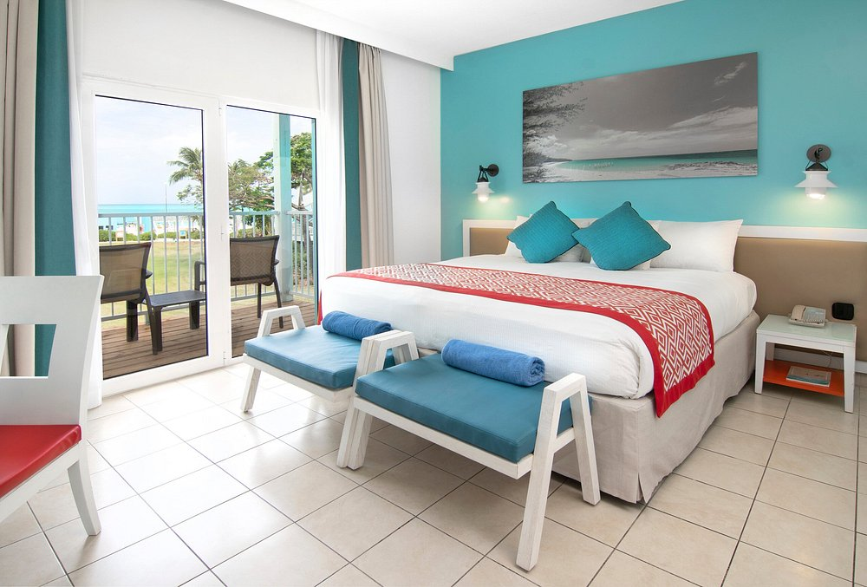

COMODIDADES:
- SERVICIOS
  - Servicio de equipaje
  - Servicio de lavandería (cargo extra)
  - Toalla de playa

- EQUIPAMIENTO
  - Aire acondicionado
  - Cuna (a petición)
  - Teléfono
  - Pantalla de TV
  - sofá
  - Internet
  - Mini bar (no aprovisionado)
  - Utensilios para hacer café / té
  - Caja fuerte
  - Paraguas en la habitación
  - Tomas eléctricas tipo E: 220 - 240 V

- BAÑO
  - Ducha
  - Aseos separados
  - Doble lavamanos
  - Secador de pelo
  - Espejo de aumento
  - Zapatillas
  - Productos de bienvenida de marca (champú, gel de ducha, loción corporal, etc.)
  - Tipo de alojamiento · Instalaciones del baño · Amenities de marca · Niños

CONDICIONES:
- Tarifas dinámicas.
- Tarifas por persona en dólares americanos.
- Precios para pagos en efectivo o depósito en cuentas bancarias.
- Incentivo de $20 por pasajero y comisión del 10% del programa.
- Cotizaciones disponibles para viajes hasta abril de 2027, sujetas a disponibilidad y cambios al momento de la reserva.
- Tarifas no son válidas en feriados largos, Semana Santa, Fiestas Patrias. Navidad, Año Nuevo, congresos, feriados nacionales, eventos, entre otros. consultar el mínimo de estadía.

